Automatizační cvičení

|  |  |  |  |  |
| --- | --- | --- | --- | --- |
| **A4** | 203. PLC s OP – Regulace teploty | | | |
| Dobeš Daniel | |  | 1/3 | Známka: |
| 9. 1. 2019 | | 16. 1. 2019 |  | Odevzdáno: |

Zadání:

Navrhněte program pro dvoupolohovou regulaci teploty el. Grilu. Na operátorském panelu (dále jen OP) zobrazujte hysterezi, žádnou a aktuální teplotu, stav výstupu a stav programu. Ovládání na OP musí umožnit zapnutí a vypnutí regulace a nastavení hodnot hystereze a žádné teploty (buď analogovým ovládačem nebo číselně). Naměřte regulační pochod pro nejméně 3 pracovní cykly.

%IW3.3 Zadání teploty potenciometrem

Stisk F2 = zadání hystereze číselně 2 °C

Stisk F3 = start regulace – snímač velké FeKo

Stisk F4 = stop všeho kdykoliv

Schéma zapojení pracoviště (situační / ideové schéma):

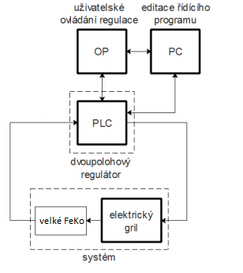

Konfigurace OP:

|  |  |  |
| --- | --- | --- |
| n+0 | Function Keys | XBT -> PLC |
| n+1 | Numeric Keys | XBT -> PLC |
| n+2 | Number of page to be processed | XBT <-> PLC |
| n+3 | LEDs command | XBT <- PLC |

Stránky OP

PAGE 1:

|  |  |
| --- | --- |
| Regulace vypnuta | |
| F2 – Nastavení | F3 – start regulace |

PAGE 2:

|  |  |
| --- | --- |
| Nastavení | Teplota – %MW0 °C |
| F1 - Zpět | Hystereze – %MW1 °C |

PAGE 3:

|  |  |
| --- | --- |
| Regulace je v chodu | |
| Aktuální teplota – %MW2 °C | F4 – stop |

Konfigurace PLC:

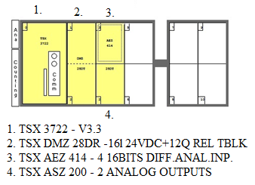

Konfigurace analogových signálů:

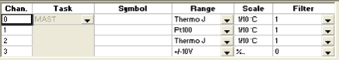

Tabulka použitých proměnných:

|  |  |  |  |
| --- | --- | --- | --- |
| **Vstupy** | **Význam** | **Výstupy** | **Význam** |
| %MW100:X0 | F1 | %M1 | Pom. paměť |
| %MW100:X1 | F2 | %M2 | Pom. paměť |
| %MW100:X2 | F3 | %Q2.0 | Grill zap. |
| %MW100:X3 | F4 | %MW0 | Aktuální teplota |
| %IW3.0 | Snímač velké FeKo | %MW1 | Zadaná teplota |
| %IW3.3 | Potenciometr | %MW2 | Zadaná hystereze |

Tabulka naměřených údajů:

|  |  |  |  |  |  |  |  |
| --- | --- | --- | --- | --- | --- | --- | --- |
| **čas [min]** | **teplota [°C]** | **čas [min]** | **teplota [°C]** | **čas [min]** | **teplota [°C]** | **čas [min]** | **teplota [°C]** |
| 0 | 34 | 9,0 | 88 | 18,0 | 81 | 27,0 | 81 |
| 0,5 | 34 | 9,5 | 87 | 18,5 | 82 | 27,5 | 82 |
| 1,0 | 35 | 10,0 | 85 | 19,0 | 82 | 28,0 | 81 |
| 1,5 | 38 | 10,5 | 83 | 19,5 | 81 | 28,5 | 81 |
| 2,0 | 42 | 11,0 | 82 | 20,0 | 80 | 29,0 | 80 |
| 2,5 | 46 | 11,5 | 80 | 20,5 | 79 | 29,5 | 79 |
| 3,0 | 51 | 12,0 | 79 | 21,0 | 78 | 30,0 | 78 |
| 3,5 | 58 | 12,5 | 76 | 21,5 | 77 | 30,5 | 77 |
| 4,0 | 64 | 13,0 | 75 | 22,0 | 75 | 31,0 | 76 |
| 4,5 | 70 | 13,5 | 73 | 22,5 | 74 | 31,5 | 75 |
| 5,0 | 77 | 14,0 | 72 | 23,0 | 72 | 32,0 | 73 |
| 5,5 | 82 | 14,5 | 71 | 23,5 | 71 | 32,5 | 72 |
| 6,0 | 86 | 15,0 | 71 | 24,0 | 71 | 33,0 | 71 |
| 6,5 | 89 | 15,5 | 73 | 24,5 | 72 | 33,5 | 72 |
| 7,0 | 90 | 16,0 | 76 | 25,0 | 75 | 34,0 | 74 |
| 7,5 | 90 | 16,5 | 78 | 25,5 | 77 |  |  |
| 8,0 | 90 | 17,0 | 80 | 26,0 | 79 |  |  |
| 8,5 | 90 | 17,5 | 81 | 26,5 | 81 |  |  |

Graf:

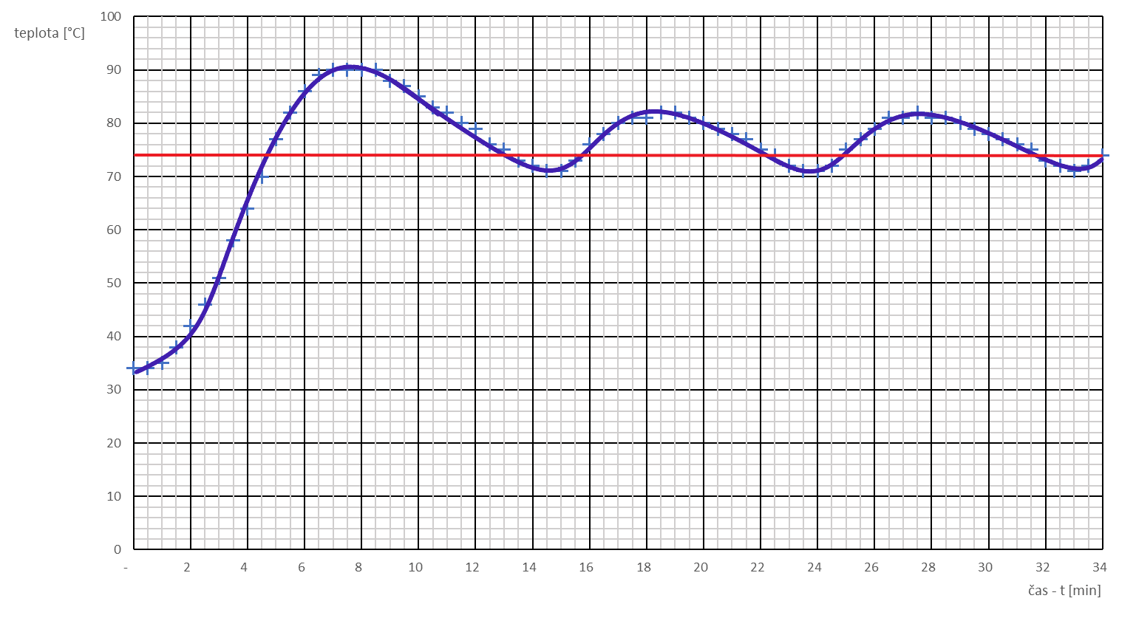

Hodnota maximálního přeregulování: 90 °C (+7 °C)

Frekvence spínání: 6,6x / h

Doba prvního dosažení pož. teploty: 4,7 min

Rozkmit: 71–82 °C

Výpis programu:

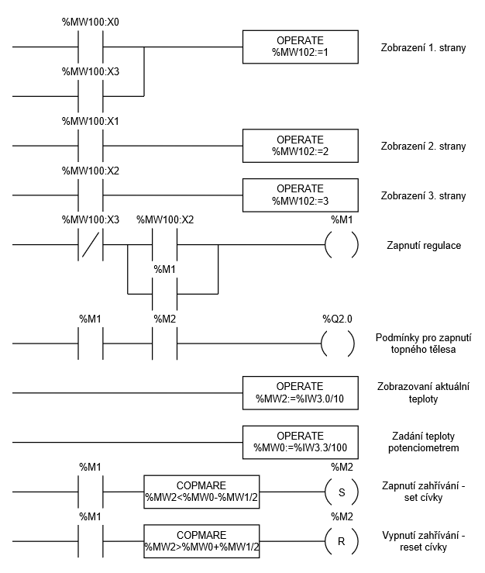

Závěr:

Úlohu jsem zvládl bez problému a je plně funkční dle zadání. Měření regulace teploty bylo také v pořádku a následně zpracovaný graf vyšel dle předpokladů.